
Functional Specification Document
Version [2.0.0]

Development Fund Subdist — Kalbe Nutritionals (SHP)
Modul: Ingest Aries Enseval & Pantauan Claim EPM

Prepared By
[Tim IT KN — Kalbe Nutritionals]

PT. Sanghiang Perkasa

Date
[29/07/2026]
BRD No : 2026.SHP-FSD.MonitoringSubdist |  |  |  | PID Ref. No : 2026.SHP-PID.MonitoringSubdist
Revision history
Version | Date |  | Author(s) |  | Description
2.0.0 | 29/07/2026 |  | Tim IT KN |  | Revisi ShipTo grain, Parent-only ringkasan, Total grup, detail per ShipTo dibuka; matching OutletID
Document Approval
Full name |  | Job Title |  |  |  | Signature | Signature Date
Reza Hebrida Hasni |  | SHP Commercial Sales Development
Septiawan Arif Wibowo |  | SHP Accounting
Roy Alexander |  | SHP Commercial Sales Development
Albet |  | IT Digital Solution
Ageng Kurniawan Sugianto |  | IT Digital Solution

Daftar Isi
1. Pendahuluan 6
1.1 Latar Belakang 6
1.2 Tujuan Dokumen 6
1.3 Ruang Lingkup 6
1.4 Stakeholder 7
2. Business Flow 8
2.1 Konteks Bisnis 8
2.2 Alur As-Is (Proses Manual Saat Ini) 8
2.3 Alur To-Be (Dengan MAVEN) 10
2.4 Alur Trigger Manual 11
3. Spesifikasi Fungsional — Hangfire Job 13
3.1 Deskripsi Job 13
3.2 Konfigurasi Job 13
3.3 Konfigurasi Sistem (appsettings) 13
3.4 Komponen Teknis 13
3.5 Logika FindBestMatch 14
3.6 Bulk Insert Detail 14
3.7 Snapshot Semantics 14
4. Spesifikasi Fungsional — API Trigger 16
4.1 Daftar Endpoint 16
4.2 Parameter Request 16
4.3 Response 17
4.4 Business Rules — API 17
5. Spesifikasi Fungsional — Halaman Monitoring Subdist (Claim EPM) 18
5.1 Deskripsi Halaman 18
5.2 Tampilan Detail (Panel viewDetail) 22
5.3 Tombol Refresh 26
5.4 API Monitoring (MAVEN) 27
6. Aturan Bisnis 28
6.1 Aturan Ingest 28
6.2 Aturan Soft-Deactivate 29
6.3 Aturan Monitoring 29
7. Database & ERD 31
7.1 Entity Relationship Diagram 31
7.2 Deskripsi Tabel 32
7.3 Urutan Deploy Script SQL 35
8. Hak Akses & Peran Pengguna 37
8.1 Matrix RBAC 37
8.2 Keterangan Peran 37
9. Alur Integrasi Sistem 38
9.1 Posisi Modul dalam Ekosistem 38
9.2 Keterkaitan dengan FSD Lain 39
10. Appendix 40
10.1 Glosarium 40
10.2 Query Pantauan Cepat (DBA / IT) 40
10.3 Open Points (FSD Berikutnya) 41

1. Pendahuluan

1.1 Latar Belakang
Setiap hari kerja, PT Enseval Putera Megatrading (EPM) melalui sistem www.aries.enseval.com menerbitkan file CSV bernama LISTING_CLAIM_ yyMMdd.csv. File ini berisi realisasi klaim/listing per cabang (Branch) yang menjadi dasar pantauan nilai Development Fund (DF) Subdistributor.
Saat ini proses pantauan masih sepenuhnya manual. User harus login ke website www.aries.enseval.com, mencari file LISTING_CLAIM, mengunduhnya, lalu mencocokkan data branch/nilai satu per satu (sering memakai Excel). Proses ini memakan waktu, rawan salah cocok, tidak ada audit trail di database, dan tidak tersedia pantauan rekap terpusat di MAVEN.
Modul Claim EPM Sync mengotomasi pengambilan dan penyimpanan file tersebut ke dalam sistem MAVEN menggunakan Hangfire sebagai scheduler dan PostgreSQL sebagai penyimpanan data terpusat. Hasilnya, setiap file CSV yang berhasil diingest langsung tersedia sebagai data terstruktur di database — baris per baris transaksi tersimpan di trClaimEpmDetail, dan rekap harian per ShipTo (+ atribut branch) tersimpan di trClaimEpmDailyBalance — yang dapat dibaca langsung oleh halaman Monitoring Claim EPM.

1.2 Tujuan Dokumen
Dokumen ini bertujuan untuk:
- Menjelaskan fungsionalitas lengkap modul Monitoring Subdist di sistem MAVEN (ingest Aries Enseval + UI pantauan).
- Menjadi acuan development reference dan acuan operasional tim IT KN.
- Mendeskripsikan alur proses ingest, spesifikasi teknis, struktur data, serta aturan bisnis yang berlaku.
- Menjadi bahan approval dan serah terima fitur kepada stakeholder bisnis.

1.3 Ruang Lingkup
Dokumen ini mencakup tiga cakupan fungsional utama:
- Hangfire Job Ingest — scheduled job harian yang mengambil file dari Aries WebDAV, mem-parsing CSV, dan menyimpan data ke PostgreSQL.
- API Trigger — endpoint untuk mendaftarkan, memicu manual, dan memantau status job Claim EPM Sync.
- Halaman Monitoring Subdist (Claim EPM) — tampilan UI di MAVEN untuk memantau hasil ingest (rekap Parent-only per ShipTo, Total grup Parent+Child, perbandingan harian, drill-down detail per ShipTo dibuka).
Berikut ini adalah yang di luar cakupan modul ini:
Item | Keterangan
Inject delta saldo DF ke BI | Ditangani modul terpisah (FSD Inject Delta BI)
Klaim operasional Subdist | Ditangani KICAO KDS
Persetujuan / approval klaim | Di luar sistem MAVEN
Konfigurasi Master Mapping Subdist | Ditangani modul Master Data MAVEN
Tabel 1.3.1 — Item

1.4 Stakeholder
Peran | Tim / Divisi | Keterlibatan
Business Owner | Commercial Sales Development (CSD) | Validasi kebutuhan, pantau realisasi claim
Financial Analyst | Accounting | Verifikasi angka rekap harian vs EPM
IT Developer | IT KN | Pengembangan dan implementasi sistem
IT Product Owner | IT KN | Review arsitektur dan delivery
Operasional | Commercial Sales Development | Trigger manual bila file terlambat
Tabel 1.4.1 — Peran

2. Business Flow

2.1 Konteks Bisnis
Bayangkan EPM setiap hari mengeluarkan “laporan listing klaim” (CSV). Modul ini otomatis mengambil dan menyimpan isi laporan itu ke database MAVEN. Hasilnya langsung bisa dibaca tim CSD dan FA untuk memantau realisasi klaim per SubDist tanpa perlu membuka file CSV secara manual.
Analogi: Jika saldo DF di BI seperti buku rekening, modul ini seperti laporan mutasi dari bank pihak EPM — angka datang setiap hari, disimpan rapi, dan bisa dibandingkan dengan hari sebelumnya.

2.2 Alur As-Is (Proses Manual Saat Ini)
Proses As-Is tidak memakai Windows Scheduler maupun tool otomatis. Semua langkah dilakukan manual oleh user bisnis.
Lane (urutan kiri → kanan):
# | Lane ID | Label | Tipe | Sumber
1 | L1 | User (CSD / FA / Ops) | User | Proses operasional harian
2 | L2 | Website Aries | External | www.aries.enseval.com
3 | L3 | Excel / lokal | External | File CSV yang diunduh
Alur As-Is:
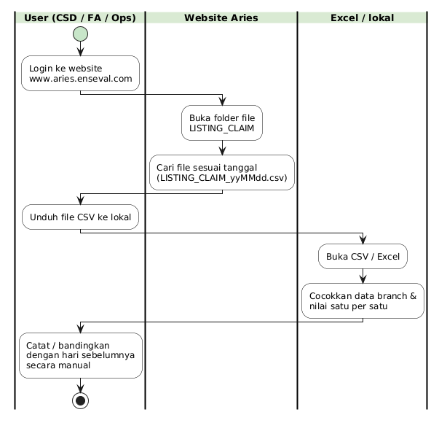
Alur As-Is
Gambar 2.1 — Alur As-Is
Aspek | As-Is (Manual) | To-Be (MAVEN)
Cara ambil file | Login website Aries → cari & unduh manual | Hangfire / API otomatis via WebDAV
Matching file tanggal | User cari nama file satu per satu | FindBestMatch otomatis berdasarkan yyMMdd
Penyimpanan | File lokal / Excel | PostgreSQL — trClaimEpmDetail + trClaimEpmDailyBalance
Rekap per ShipTo | Hitung / filter manual di Excel | Agregasi otomatis ke trClaimEpmDailyBalance (grain ShipTo + branch attrs)
Bandingkan vs hari sebelumnya | Manual (buka file lama satu per satu) | Kolom Sebelumnya / Selisih di Monitoring UI
Audit trail | Tidak ada di sistem MAVEN | trClaimEpmSync — riwayat setiap fetch
Risiko | Salah file, salah match branch, lambat | Terstandar, terpantau, bisa diulang
Tabel 2.2.1 — Alur As-Is:

2.3 Alur To-Be (Dengan MAVEN)
Lane (urutan kiri → kanan):
# | Lane ID | Label | Tipe | Sumber
1 | L1 | Sistem Hangfire (MAVEN) | System | JobService.SchedullerSyncClaimEpm
2 | L2 | Aries / EPM (WebDAV) | External | ClaimEpmWebDavClient
3 | L3 | PostgreSQL (MavenDB) | System | ClaimEpmRepository
4 | L4 | User / Operator | User | API trigger / Hangfire dashboard
Alur Ingest Harian:
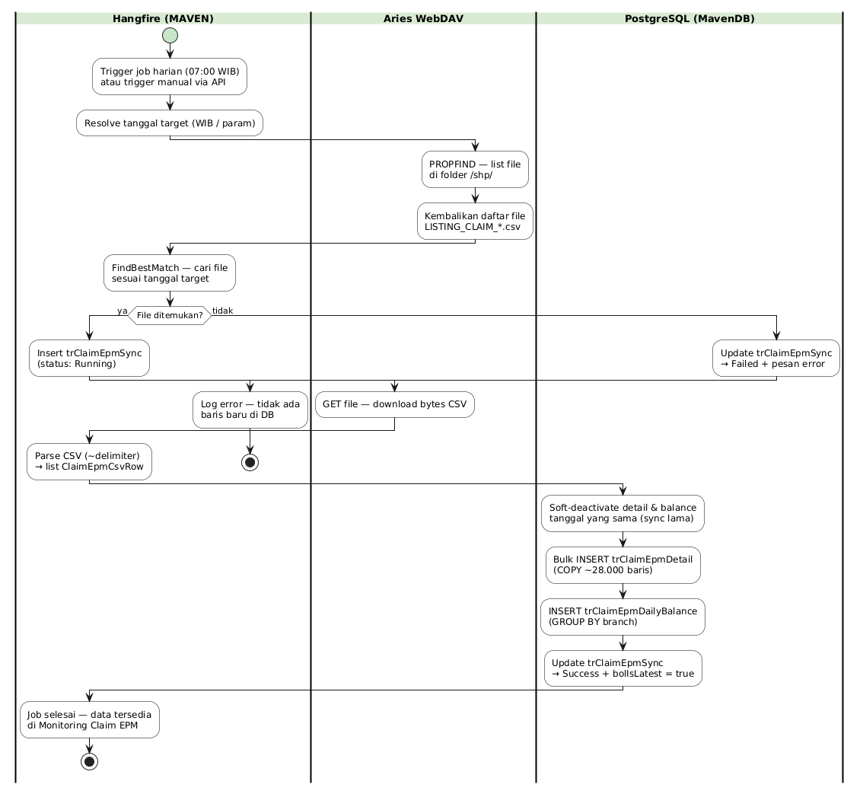
Alur To-Be
Gambar 2.2 — Alur To-Be

2.4 Alur Trigger Manual
Operator atau CCD dapat memicu sync untuk tanggal tertentu tanpa menunggu jadwal harian:
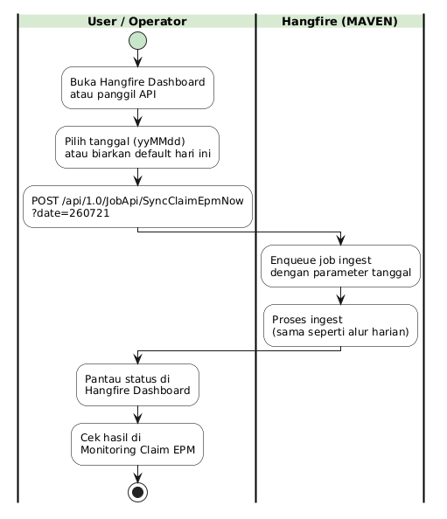
Alur Trigger Manual
Gambar 2.3 — Alur Trigger Manual

3. Spesifikasi Fungsional — Hangfire Job

3.1 Deskripsi Job
Modul Claim EPM Sync diimplementasikan sebagai Hangfire recurring job dengan nama claim_epm_sync_daily. Job ini berjalan setiap hari pukul 07:00 WIB dan dapat dipicu manual melalui API.

3.2 Konfigurasi Job
Parameter | Nilai
Job ID | claim_epm_sync_daily
Method | IJobService.SchedullerSyncClaimEpm
Queue | maven
Cron | 0 7 * * * (harian 07:00)
Auto-register saat start | Tidak — daftarkan sekali via API
Concurrency | [DisableConcurrentExecution(1800)]
Auto-retry | Tidak aktif
Tabel 3.2.1 — Parameter

3.3 Konfigurasi Sistem (appsettings)
Konfigurasi koneksi WebDAV dan job disimpan di section ClaimEpm pada appsettings.json:
Section: ClaimEpm
BaseUrl : https://aries.enseval.com
UserName : (credential Aries)
Password : (credential Aries — jangan di-commit ke git)
RemoteFolder : /remote.php/dav/files/{user}/shp/
BypassSslValidation : true
Cron : 0 7 * * *
HangfireQueue : maven

3.4 Komponen Teknis
Setiap komponen memiliki interface dan implementasi terpisah untuk mendukung unit testing dan dependency injection.
Komponen | Interface | Implementasi | Fungsi
Options | ClaimEpmOptions | — | Binding config appsettings
WebDAV Client | IClaimEpmWebDavClient | ClaimEpmWebDavClient | PROPFIND list + GET download
CSV Parser | IClaimEpmCsvParser | ClaimEpmCsvParser | Parse ~-delimited CSV → DTO
Repository | IClaimEpmRepository | ClaimEpmRepository | Persist ke PostgreSQL (Dapper + COPY)
Sync Service | IClaimEpmSyncService | ClaimEpmSyncService | Orkestrasi keseluruhan alur
Job Service | IJobService | JobService | Wrapper Hangfire method
Tabel 3.4.1 — Komponen

3.5 Logika FindBestMatch
Sistem mencari file di WebDAV dengan urutan prioritas berikut:
Tanggal target: "260727"
Prioritas match:
1. "LISTING_CLAIM_ 260727.csv" ← spasi setelah underscore
2. "LISTING_CLAIM_260727.csv" ← tanpa spasi
3. "LISTING_CLAIM 260727.csv" ← spasi tanpa underscore
4. CSV apapun yang mengandung "260727" ← fallback
Jika tidak ada file yang cocok, sync diakhiri dengan status Failed dan pesan error yang jelas.

3.6 Bulk Insert Detail
Karena volume data mencapai ~28.000 baris per hari, repository menggunakan PostgreSQL COPY command melalui NpgsqlBinaryImporter untuk performa optimal:
Strategi bulk insert:
- NpgsqlBinaryImporter (COPY IN BINARY)
- Semua baris ditulis dalam satu batch per sync
- Tidak menggunakan EF Core AddRange (terlalu lambat untuk volume ini)
- Dapper untuk query select / update

3.7 Snapshot Semantics
Kondisi | Perilaku Sistem
Sync pertama tanggal X | Insert detail + rekap; bolIsLatest = true
Re-sync tanggal X yang sama | Soft-deactivate detail & balance lama; insert ulang; update bolIsLatest
Sync tanggal Y (berbeda) | Tidak mempengaruhi snapshot tanggal X
Monitoring baca data | Selalu dari bolIsLatest = true AND bolActive = true
Tabel 3.7.1 — Kondisi

4. Spesifikasi Fungsional — API Trigger

4.1 Daftar Endpoint
Tab ini berisi endpoint API yang tersedia di JobApiController untuk mengelola Claim EPM Sync Job. Semua endpoint menggunakan prefix api/v1.0/JobApi.
Tampilan Endpoint API:
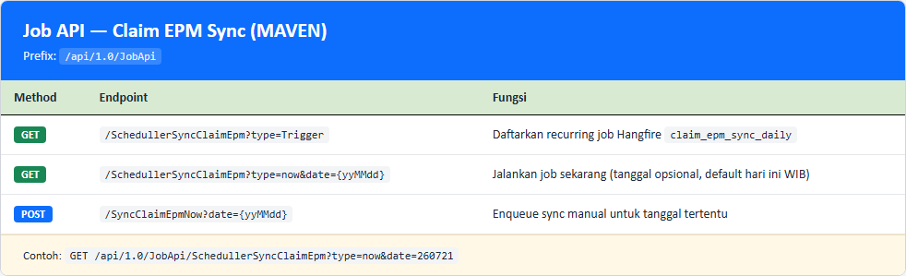
Daftar endpoint Job API Claim EPM Sync
Gambar 4.1 — Daftar endpoint Job API Claim EPM Sync
Method | Endpoint | Fungsi
GET | /api/1.0/JobApi/SchedullerSyncClaimEpm?type=Trigger | Daftarkan recurring job ke Hangfire
GET | /api/1.0/JobApi/SchedullerSyncClaimEpm?type=now&date={yyMMdd} | Jalankan job sekarang (opsional tanggal)
POST | /api/1.0/JobApi/SyncClaimEpmNow?date={yyMMdd} | Enqueue job manual dengan tanggal tertentu
Tabel 4.1.1 — Tampilan Endpoint API:

4.2 Parameter Request
Parameter | Tipe | Mandatory | Keterangan
type | String | Ya (GET) | Trigger = daftar recurring; now = jalankan langsung
date | String | Tidak | Format yyMMdd, contoh 260721; default = hari ini WIB
Tabel 4.2.1 — Parameter

4.3 Response
Kondisi | HTTP Status | Keterangan
Job berhasil di-enqueue | 200 OK | Hangfire job ID dikembalikan
Job sudah terdaftar (recurring) | 200 OK | Konfirmasi recurring diperbarui
Parameter tidak valid | 400 Bad Request | Pesan error validasi
Sistem tidak tersedia | 500 Internal Server Error | Detail exception
Tabel 4.3.1 — Kondisi

4.4 Business Rules — API
Rule ID | Aturan
BR-API-01 | Endpoint SchedullerSyncClaimEpm?type=Trigger harus dijalankan sekali setelah deploy untuk mendaftarkan recurring job.
BR-API-02 | Parameter date menggunakan format yyMMdd tanpa separator (contoh: 260727 untuk 27 Juli 2026).
BR-API-03 | Jika date tidak disertakan, sistem menggunakan tanggal hari ini dalam zona waktu WIB (UTC+7).
BR-API-04 | Job bersifat [DisableConcurrentExecution] — satu job harus selesai sebelum eksekusi berikutnya dimulai.
Tabel 4.4.1 — Rule ID

5. Spesifikasi Fungsional — Halaman Monitoring Subdist (Claim EPM)

5.1 Deskripsi Halaman
Halaman Monitoring Subdist menampilkan rekap realisasi klaim dari EPM per Parent Mapping Subdist yang sudah ter-match via ShipTo Site Use ID. Data bersumber dari trClaimEpmDailyBalance (snapshot terkini bolIsLatest = true AND bolActive = true), bukan file JSON lokal prototype.
Item | Nilai
Menu | Transaction → Monitoring SubDist
Judul Halaman | Monitoring Claim EPM
Path Prototype | transactions/monitoring-subdist.html
Path MAVEN | DF/MonitoringSubdist/Index
Sumber Data Production | trClaimEpmDailyBalance + trClaimEpmDetail (MavenDB via MAVEN API)
Kunci Match | CSV SHIP_TO_SITE_USE_ID = mDfMappingSubdist.txtShipToSiteUseId = Bosnet OutletID (case-insensitive trim)
Tabel 5.1.1 — Item
Tampilan Halaman Index Monitoring Claim EPM:
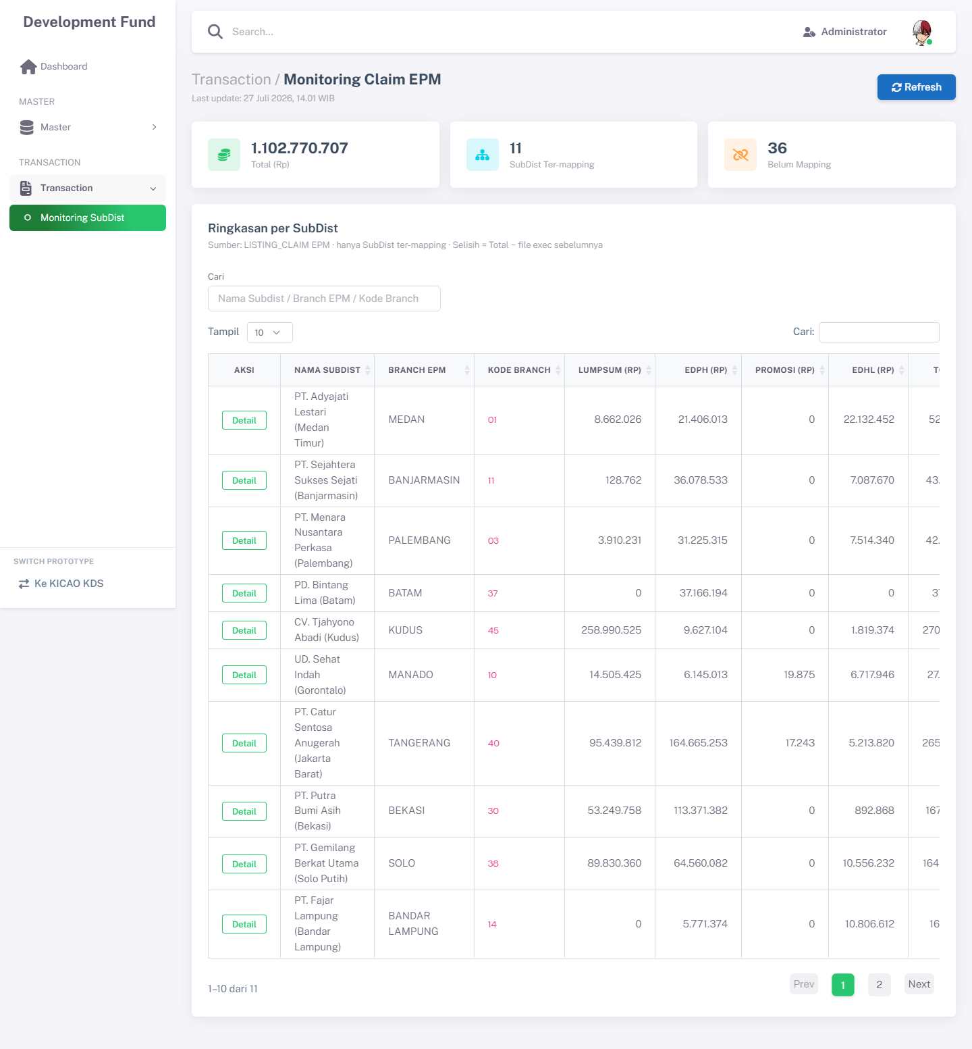
Halaman Index Monitoring Claim EPM
Gambar 5.1 — Halaman Index Monitoring Claim EPM
Subjudul kartu ringkasan (MAVEN): Match ShipTo = OutletID · ringkasan Parent · Total = Parent + Child di grup · Selisih = Total − sync sebelumnya.

5.1.1 KPI Cards — Summary Mode
KPI | ID Elemen | Sumber Data | Keterangan
Total (Rp) | kpiTotal | SUM(decTotal) baris ringkasan Parent | Jumlah Total grup semua baris Parent ter-mapping
SubDist Ter-mapping | kpiMapped | COUNT baris ringkasan | Satu baris = satu Parent ShipTo
Belum Mapping | kpiUnmapped | unmappedCount dari service | ShipTo di balance tanpa mapping; tidak muncul di grid
Tabel 5.1.2 — KPI Cards — Summary Mode

5.1.2 Filter Ringkasan
Field Name | ID Elemen | Tipe | Mandatory | Default | Keterangan
Cari | filterSummarySearch | Search | Tidak | (kosong) | Filter client-side: Nama Subdist / Branch EPM / Kode Branch
Tabel 5.1.3 — Filter Ringkasan

5.1.3 Tabel Ringkasan
Tabel Kolom Grid Ringkasan (tblClaimSummary):
Kolom | Field Key | Render | Sortable | Keterangan
Aksi | — | Tombol Detail | Tidak | Membuka detail dengan parentId + shipToSiteUseId
Nama Subdist | namaKmmd / txtNamaKmmd | Text | Ya | Dari Master Mapping Parent
Branch EPM | branchName / txtBranch | Text | Ya | Atribut tampilan dari balance (bukan kunci match)
Kode Branch | branchCode / txtBranchSpcCode | Text | Ya | Atribut tampilan dari balance
Lumpsum (Rp) | decRpLumpsum | Currency | Ya | Own Parent ShipTo (bukan rollup grup)
EDPH (Rp) | decRpEdphPrin | Currency | Ya | Own Parent ShipTo
Promosi (Rp) | decRpPromosi | Currency | Ya | Own Parent ShipTo
EDHL (Rp) | decRpEdhl | Currency | Ya | Own Parent ShipTo
Total (Rp) | decTotal | Currency Bold | Ya | Total grup = Parent ShipTo + semua Child ShipTo dalam grup
Sebelumnya (Rp) | decTotalPrev | Currency | Ya | Total grup dari sync sukses sebelumnya
Selisih (Rp) | decSelisih | Currency ± | Ya | Total grup − Sebelumnya grup
Last Update | dtFileDate | Date | Ya | Tanggal file sync terkini (label lastUpdateLabel)
Tabel 5.1.4 — Tabel Kolom Grid Ringkasan (tblClaimSummary):
Grain UI ringkasan: satu baris per ShipTo Parent. Jika satu ShipTo punya beberapa baris balance (multi-branch), komponen own-ShipTo dan Total grup dijumlahkan di service.

5.1.4 Tombol Aksi — Halaman Index
Tabel Tombol Aksi:
Tampilan | Tombol | ID / Handler | Warna/Style | Fungsi
Ikon + Label | Refresh | btnRefreshClaims | Biru Primary | Trigger sync hari ini via MonitoringSubdist/Refresh → ClaimEpmSyncService.SyncAsync
Ikon | Detail | btnDetail (per baris) | Abu-abu Secondary | Navigasi ke panel detail (viewDetail)
Tabel 5.1.5 — Tabel Tombol Aksi:

5.1.5 Business Rules — Ringkasan
Rule ID | Aturan
BR-MON-01 | Grid ringkasan hanya menampilkan Parent yang match ShipTo (bolIsParent = true).
BR-MON-02 | Matching: SHIP_TO_SITE_USE_ID = txtShipToSiteUseId = Bosnet OutletID (case-insensitive trim). Branch bukan kunci match.
BR-MON-03 | ShipTo tanpa mapping → hanya KPI Belum Mapping; tidak digabung ke Parent.
BR-MON-04 | Child yang match ShipTo tidak jadi baris ringkasan sendiri; tidak dihitung Unmapped.
BR-MON-05 | Grain UI = satu baris per ShipTo Parent (multi-branch untuk ShipTo yang sama dijumlahkan).
BR-MON-06 | Kolom Total / Sebelumnya / Selisih = skala grup (Parent + semua Child).
BR-MON-07 | Kolom Lumpsum / EDPH / Promosi / EDHL = own Parent ShipTo saja.
BR-MON-08 | Query rekap memakai bolIsLatest = true AND bolActive = true.
Tabel 5.1.6 — Business Rules — Ringkasan

5.2 Tampilan Detail (Panel viewDetail)
Tampilan Halaman Detail Branch:
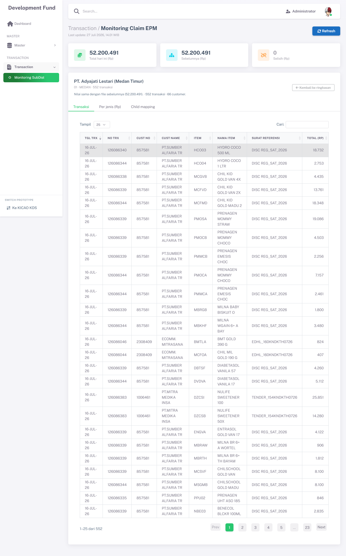
Halaman Detail Branch Monitoring Claim EPM
Gambar 5.2 — Halaman Detail Branch Monitoring Claim EPM
Detail dibuka dari baris ringkasan Parent. Header menampilkan nama Subdist, ShipTo, branch (jika ada), dan narasi perbandingan (detailStory).

5.2.1 KPI Cards — Detail Mode
Saat detail aktif, label KPI card berubah (reuse elemen yang sama):
KPI | ID Label | Keterangan
Total grup (Rp) | kpiTotalLabel → Total grup (Rp) | Total Parent + Child
Sebelumnya grup (Rp) | kpiMappedLabel → Sebelumnya grup (Rp) | Total grup sync sebelumnya
Selisih grup (Rp) | kpiUnmappedLabel → Selisih grup (Rp) | Selisih grup; ikon trending jika naik/turun
Tabel 5.2.1 — KPI Cards — Detail Mode

5.2.2 Tab — Transaksi (pane-detail-trx)
Filter data: hanya ShipTo yang dibuka (shipToSiteUseId dari baris ringkasan), bukan seluruh grup.
Field Name | ID Elemen | Tipe | Keterangan
Cari transaksi | filterTrxSearch | Search | Filter client-side pada baris ter-load
Filter tanggal | filterTrxDate | Date | Filter client-side
Tabel 5.2.2 — Tab — Transaksi (pane-detail-trx)
Tabel Kolom Grid Detail Transaksi (tblClaimDetail):
Kolom | Field Key | Render | Keterangan
No. | intRowNo | Number | Nomor urut baris CSV
No. DO | txtNoDocDo | Text | Nomor Delivery Order
Tgl. DO | dtTglDo | Date | Tanggal DO
Nama Customer | txtNamaCustomer | Text | —
Kode Customer | txtKodeCustomer | Text | —
Item | txtNamaItem | Text | Nama item/produk
Jenis Claim | txtJenisClaim | Text | Lumpsum / EDPH / Promosi / EDHL
Nilai (Rp) | decNilai | Currency | Nilai claim baris
Tabel 5.2.3 — Tabel Kolom Grid Detail Transaksi (tblClaimDetail):
Tombol Aksi — Tab Transaksi:
Tampilan | Tombol | ID / Handler | Fungsi
Ikon + Label | Export CSV | btnTrxExport | Ekspor baris transaksi ter-filter ke CSV
Tabel 5.2.4 — Tombol Aksi — Tab Transaksi:

5.2.3 Tab — Per Jenis (Rp) (pane-detail-jenis)
Breakdown komponen dari ShipTo yang dibuka (sumber filter sama dengan tab Transaksi):
Jenis | Sumber
Lumpsum | Sum decRpLumpsum detail ShipTo
EDPH Principal | Sum decRpEdphPrin
Promosi | Sum decRpPromosi
EDHL | Sum decRpEdhl
Total | Sum keempat komponen
Tabel 5.2.5 — Tab — Per Jenis (Rp) (pane-detail-jenis)

5.2.4 Tab — Child Mapping (pane-detail-child)
Menampilkan anggota grup (Parent + Child) dari Master Mapping Subdist.
Kolom | Keterangan
Kode KMMD | Child / Parent
Nama KMMD | —
Branch EPM | Atribut cabang mapping
Budget Monitoring (Rp) | Per member: — jika ShipTo kosong; Rp 0 jika ShipTo ada tanpa claim; else sum decTotal ShipTo member
Tabel 5.2.6 — Tab — Child Mapping (pane-detail-child)
Catatan UI: budget per ShipTo anggota; kartu Total grup di header = jumlah Parent + Child.

5.2.5 Business Rules — Detail
Rule ID | Aturan
BR-DET-01 | Detail transaksi & per jenis memfilter trClaimEpmDetail pada ShipTo dibuka (TxtShipToSiteUseId).
BR-DET-02 | Header Total/Sebelumnya/Selisih tetap skala grup (Parent + Child).
BR-DET-03 | Limit baris detail default 2000 (limit request) untuk performa.
BR-DET-04 | Tombol Kembali (btnBackSummary) kembali ke ringkasan; reset label KPI summary mode.
BR-DET-05 | Child tanpa ShipTo → budget —; ShipTo ada amount 0 → tampil Rp 0.
Tabel 5.2.7 — Business Rules — Detail

5.3 Tombol Refresh
Tampilan Tombol Refresh:

Tombol Refresh Monitoring Claim EPM
Gambar 5.3 — Tombol Refresh Monitoring Claim EPM
Klik Refresh (btnRefreshClaims) memicu sync untuk tanggal hari ini melalui POST DF/MonitoringSubdist/Refresh → ClaimEpmSyncService.SyncAsync dengan sumber Manual:{user}.
Perilaku | Keterangan
Loading state | Tombol disabled, spinner
Sukses | Grid & KPI reload (GetSummary)
Gagal (file tidak ada) | Notifikasi error tanggal
Gagal (WebDAV error) | Notifikasi error koneksi
Tabel 5.3.1 — Tampilan Tombol Refresh:

5.4 API Monitoring (MAVEN)
Method | Endpoint | Fungsi
GET | DF/MonitoringSubdist/Index | Halaman UI
POST | DF/MonitoringSubdist/GetSummary | KPI + baris ringkasan Parent
POST | DF/MonitoringSubdist/GetDetail | Body: parentId, shipToSiteUseId, branchCode, branchName, limit
POST | DF/MonitoringSubdist/Refresh | Trigger sync hari ini
Tabel 5.4.1 — Method

6. Aturan Bisnis

6.1 Aturan Ingest
Rule ID | Aturan
BR-ING-01 | File harian = snapshot penuh; bukan append transaksi inkremental.
BR-ING-02 | Satu sync sukses untuk tanggal file yang sama akan mengganti (soft-deactivate) detail & rekap aktif tanggal tersebut.
BR-ING-03 | Hanya satu sync bertanda bolIsLatest = true yang dianggap sebagai snapshot terkini untuk pantauan.
BR-ING-04 | Grain rekap: txtShipToSiteUseId + txtBranchSpcCode + txtBranch + dtFileDate (dari CSV SHIP_TO_SITE_USE_ID).
BR-ING-05 | Komponen amount yang direkap: RP_LUMPSUM, RP_EDPH_PRIN, RP_PROMOSI, RP_EDHL; Total = sum keempatnya.
BR-ING-06 | Sync tidak meng-inject atau mengubah saldo BI; hanya menyimpan data untuk pantauan dan sumber delta.
BR-ING-07 | Tanggal default = hari ini WIB (yyMMdd); dapat di-override lewat parameter date.
BR-ING-08 | Jika file tanggal target tidak ditemukan di WebDAV, sync berakhir dengan status Failed dan pesan error yang eksplisit.
BR-ING-09 | Sync berstatus Running yang tidak selesai (crash) harus di-mark Failed secara manual atau via re-trigger.
Tabel 6.1.1 — Rule ID

6.2 Aturan Soft-Deactivate
Rule ID | Aturan
BR-SD-01 | Soft-deactivate = set bolActive = false, bukan DELETE. Record historis tetap ada di database.
BR-SD-02 | Saat re-sync tanggal X: semua trClaimEpmDetail dengan claimEpmSyncId lama di-deactivate sebelum bulk insert baru.
BR-SD-03 | Saat re-sync tanggal X: semua trClaimEpmDailyBalance dengan dtFileDate = X dan bolIsLatest = true di-set bolIsLatest = false.
BR-SD-04 | bolIsLatest di trClaimEpmSync juga di-update: hanya sync sukses terbaru yang bolIsLatest = true.
Tabel 6.2.1 — Rule ID

6.3 Aturan Monitoring
Rule ID | Aturan
BR-MON-01 | Grid ringkasan hanya Parent ter-mapping ShipTo.
BR-MON-02 | Match txtShipToSiteUseId = CSV SHIP_TO_SITE_USE_ID = Bosnet OutletID.
BR-MON-03 | ShipTo tanpa mapping → KPI Belum Mapping saja.
BR-MON-04 | Child match bukan baris ringkasan; masuk Total grup & tab Child.
BR-MON-05 | Grain UI ringkasan = satu baris per ShipTo Parent.
BR-MON-06 | Total / Sebelumnya / Selisih = skala grup Parent+Child.
BR-MON-07 | Lumpsum/EDPH/Promosi/EDHL ringkasan = own Parent ShipTo.
BR-MON-08 | Detail transaksi & per jenis = filter ShipTo dibuka.
BR-MON-09 | Child budget: — tanpa ShipTo; 0 jika ShipTo ada tanpa claim.
BR-MON-10 | Last update WIB; Refresh = sync hari ini, tidak inject BI.
Tabel 6.3.1 — Rule ID

7. Database & ERD

7.1 Entity Relationship Diagram
Penamaan kolom ID memakai nama entitas + Id (tanpa prefix pk/ref), contoh: claimEpmSyncId. Field lain tetap Hungarian MAVEN (txt/dt/bol/dec). Audit tetap refInsertedBy / refUpdatedBy.
Catatan ERD: Label PK di ujung atribut Mermaid adalah penanda constraint gambar saja, bukan bagian nama kolom. Nama kolom di database: claimEpmSyncId, claimEpmDetailId, dst. — tanpa sufiks teks PK/FK. Relasi foreign key digambarkan oleh garis antar tabel (kolom FK di child juga bernama claimEpmSyncId).
ERD — Claim EPM Sync:
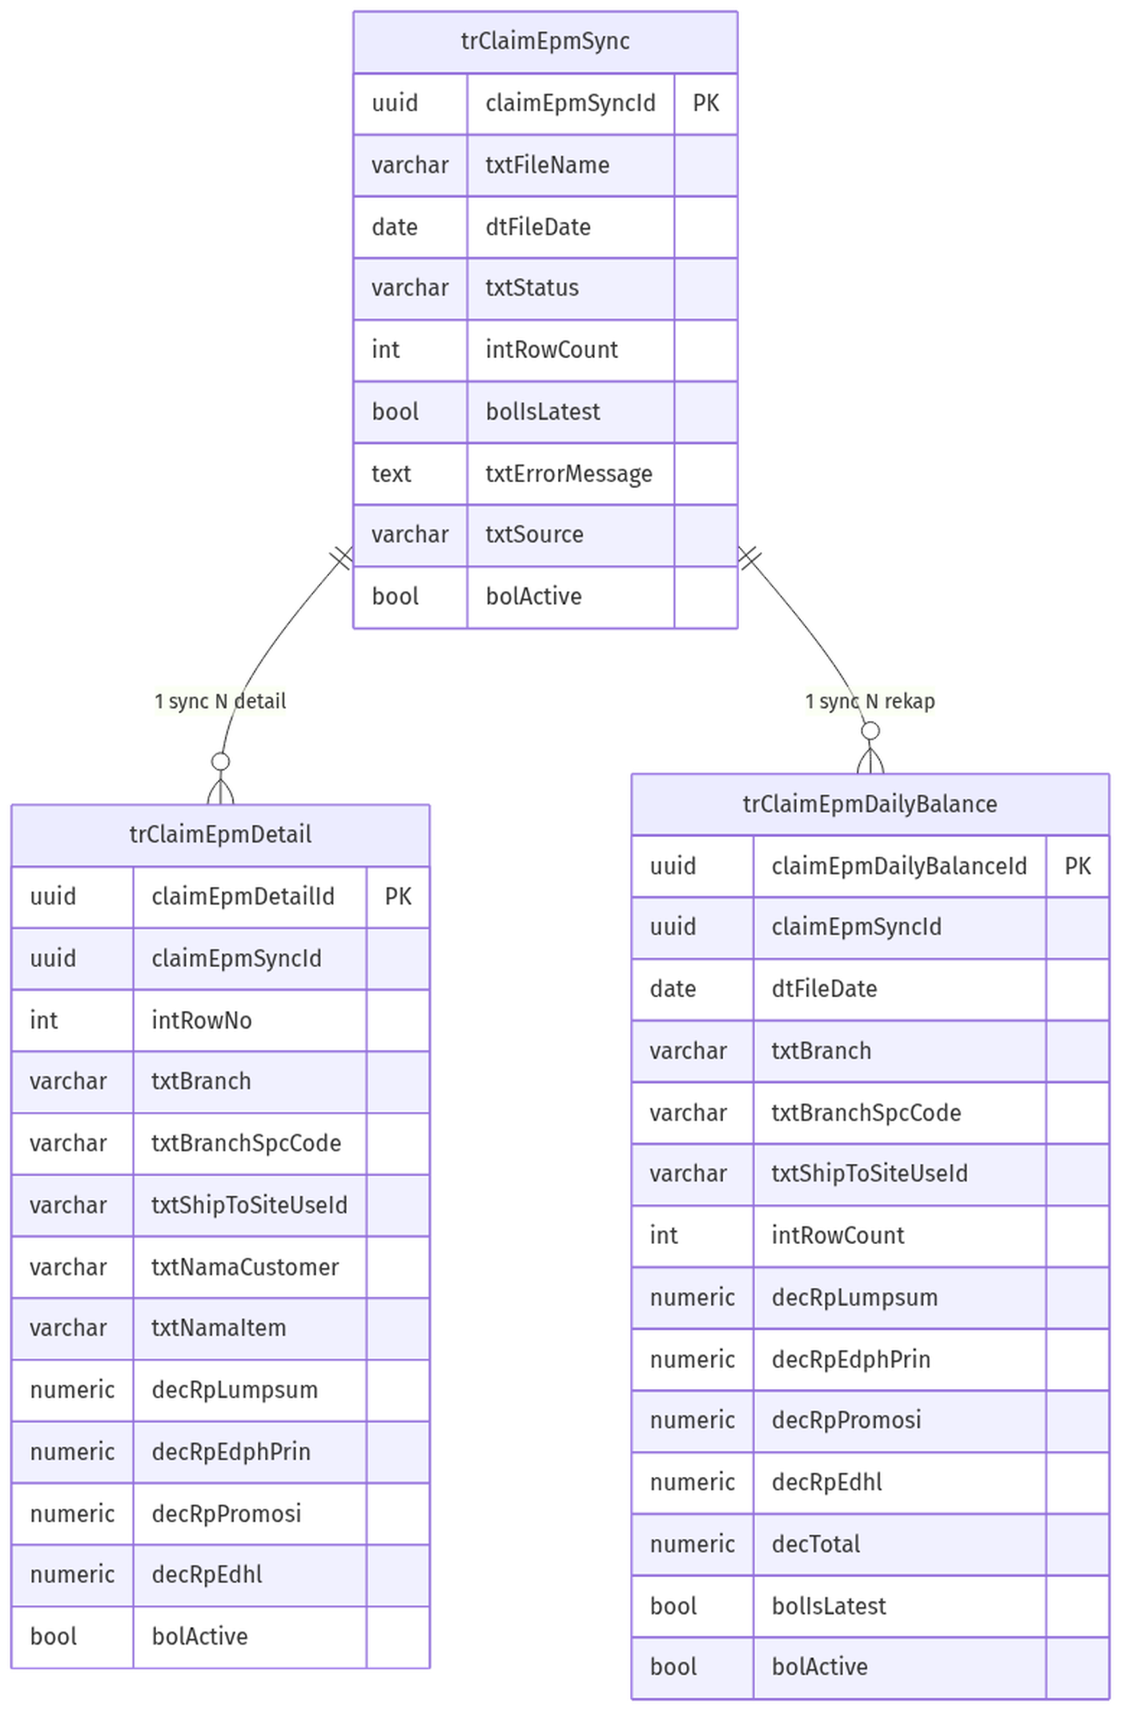
ERD — Claim EPM Sync (MavenDB)
Gambar 7.1 — ERD — Claim EPM Sync (MavenDB)

7.2 Deskripsi Tabel

7.2.1 trClaimEpmSync — Metadata Setiap Fetch
Tabel ini menyimpan satu record per eksekusi sync (baik yang berhasil maupun gagal). Berfungsi sebagai audit log dan penanda snapshot terkini.
Mapping Database — trClaimEpmSync:
Field UI / Konsep | Kolom DB | Tipe Data | Keterangan
ID Sync | claimEpmSyncId | uuid | Primary key
Nama File | txtFileName | varchar(255) | Nama file remote dari Aries
Tanggal File | dtFileDate | date | Tanggal dari format yyMMdd pada nama file
Status | txtStatus | varchar(20) | Running / Success / Failed
Jumlah Baris | intRowCount | int | Jumlah baris trClaimEpmDetail berhasil diinsert
Snapshot Terkini | bolIsLatest | bool | true = sync ini adalah snapshot paling baru
Pesan Error | txtErrorMessage | text | Diisi saat txtStatus = Failed
Sumber Trigger | txtSource | varchar(50) | Hangfire / Manual / API
Aktif | bolActive | bool | Soft-delete flag
Inserted By | refInsertedBy | varchar(100) | User atau sistem yang membuat record
Inserted At | dtInserted | timestamptz | Timestamp insert
Tabel 7.2.1 — Mapping Database — trClaimEpmSync:

7.2.2 trClaimEpmDetail — Baris CSV
Tabel ini menyimpan setiap baris dari file LISTING_CLAIM CSV. Volume tipikal ~28.000 baris per hari per sync. Index pada (claimEpmSyncId, bolActive) dan (dtTglDo) mendukung query performa.
Mapping Database — trClaimEpmDetail (kolom utama):
Field CSV | Kolom DB | Tipe Data | Keterangan
(header row number) | intRowNo | int | Nomor urut baris di CSV
NO_DOC_DO | txtNoDocDo | varchar(100) | Nomor Delivery Order
TGL_DO | dtTglDo | date | Tanggal DO (format dd-MMM-yy)
BRANCH | txtBranch | varchar(200) | Nama branch/cabang
BRANCH_SPC_CODE | txtBranchSpcCode | varchar(50) | Kode branch SPC
SHIP_TO_SITE_USE_ID | txtShipToSiteUseId | varchar(50) | Kunci match ke mapping Parent
NAMA_CUSTOMER | txtNamaCustomer | varchar(300) | Nama customer
KODE_CUSTOMER | txtKodeCustomer | varchar(100) | Kode customer
NAMA_ITEM | txtNamaItem | varchar(300) | Nama item/produk
KODE_ITEM | txtKodeItem | varchar(100) | Kode item
JENIS_CLAIM | txtJenisClaim | varchar(100) | Jenis klaim
RP_LUMPSUM | decRpLumpsum | numeric(18,2) | Nilai Lumpsum
RP_EDPH_PRIN | decRpEdphPrin | numeric(18,2) | Nilai EDPH Principal
RP_PROMOSI | decRpPromosi | numeric(18,2) | Nilai Promosi
RP_EDHL | decRpEdhl | numeric(18,2) | Nilai EDHL
Sync ID | claimEpmSyncId | uuid | Foreign key ke trClaimEpmSync
(audit) | bolActive | bool | Soft-deactivate flag
Tabel 7.2.2 — Mapping Database — trClaimEpmDetail (kolom utama):

7.2.3 trClaimEpmDailyBalance — Rekap Saldo Harian
Tabel ini menyimpan agregat per ShipTo (+ atribut branch) per tanggal file. Setiap sync sukses menghasilkan N record (satu per kombinasi ShipTo + branch attrs). Digunakan sebagai sumber data utama halaman Monitoring Subdist.
Mapping Database — trClaimEpmDailyBalance:
Field UI / Konsep | Kolom DB | Tipe Data | Keterangan
ID Rekap | claimEpmDailyBalanceId | uuid | Primary key
Referensi Sync | claimEpmSyncId | uuid | Foreign key ke trClaimEpmSync
Tanggal File | dtFileDate | date | Tanggal file sumber
Branch | txtBranch | varchar(200) | Nama branch
ShipTo Site Use ID | txtShipToSiteUseId | varchar(50) | Dari CSV; kunci match mapping
Kode Branch | txtBranchSpcCode | varchar(50) | Kode branch SPC
Jumlah Transaksi | intRowCount | int | Jumlah baris detail branch
Lumpsum | decRpLumpsum | numeric(18,2) | Sum RP_LUMPSUM branch
EDPH Principal | decRpEdphPrin | numeric(18,2) | Sum RP_EDPH_PRIN branch
Promosi | decRpPromosi | numeric(18,2) | Sum RP_PROMOSI branch
EDHL | decRpEdhl | numeric(18,2) | Sum RP_EDHL branch
Total | decTotal | numeric(18,2) | Sum 4 komponen
Snapshot Terkini | bolIsLatest | bool | Rekap paling baru untuk branch+tanggal
Aktif | bolActive | bool | Soft-delete flag
Inserted By | refInsertedBy | varchar(100) | Sistem/user pembuat
Inserted At | dtInserted | timestamptz | Timestamp insert
Tabel 7.2.3 — Mapping Database — trClaimEpmDailyBalance:

7.3 Urutan Deploy Script SQL
Script harus dijalankan dalam urutan berikut:
Urutan | Script | Keterangan
1 | trClaimEpmSync.sql | Buat trClaimEpmSync + trClaimEpmDetail + index
2 | trClaimEpmDailyBalance.sql | Buat trClaimEpmDailyBalance + index (foreign key ke Sync)
3 | migrate_shipTo_all.sql | Kolom & index txtShipToSiteUseId pada mapping + balance (+ detail bila perlu)
Tabel 7.3.1 — Urutan
Script tersedia di: Documentation/Script SQL/ pada repositori QP Kalbe Nutritionals.

8. Hak Akses & Peran Pengguna

8.1 Matrix RBAC
Tabel ini menunjukkan hak akses setiap peran terhadap fitur modul Claim EPM Sync.
Matrix Hak Akses:
Fitur | CCD / FA | CSD / RAS | ABM | IT / Admin
Lihat Monitoring Ringkasan | Ya | Ya | Ya | Ya
Drill-down Detail Branch | Ya | Ya | Ya | Ya
Klik Refresh (trigger sync hari ini) | Ya | Ya | Tidak | Ya
Trigger API Manual (tanggal tertentu) | Tidak | Tidak | Tidak | Ya
Daftar Recurring Job (Hangfire) | Tidak | Tidak | Tidak | Ya
Akses Hangfire Dashboard | Tidak | Tidak | Tidak | Ya
Lihat Log Error Sync | Tidak | Tidak | Tidak | Ya
Tabel 8.1.1 — Matrix Hak Akses:

8.2 Keterangan Peran
Peran | Tim / Divisi | Keterangan
CCD / FA | Commercial Sales Development / Finance & Accounting | Pantau angka klaim harian, trigger Refresh bila perlu
CSD / RAS | Commercial Sales Development | Lihat branch belum mapping (KPI), perbaiki master
ABM | Area Business Manager | Drill-down detail bila ada klarifikasi
IT / Admin | IT KN | Kelola job, trigger manual, monitoring teknis
Tabel 8.2.1 — Peran

9. Alur Integrasi Sistem

9.1 Posisi Modul dalam Ekosistem
Modul Claim EPM Sync berfungsi sebagai jembatan antara data eksternal EPM (Aries) dengan sistem MAVEN dan modul-modul downstream.
Lane (urutan kiri → kanan):
# | Lane ID | Label | Tipe | Sumber
1 | L1 | EPM / Aries (Eksternal) | External | ClaimEpmWebDavClient
2 | L2 | MAVEN Hangfire | System | ClaimEpmSyncService
3 | L3 | PostgreSQL MavenDB | System | ClaimEpmRepository
4 | L4 | Downstream (UI / BI / KDS) | System | Monitoring UI, BI, KICAO KDS
Alur Integrasi Ekosistem:
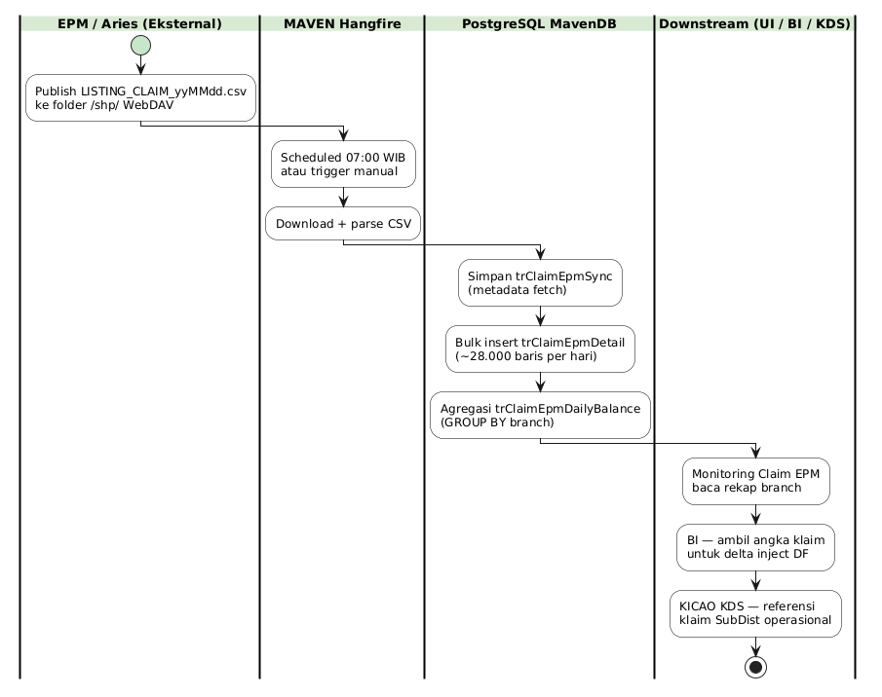
Posisi Modul dalam Ekosistem
Gambar 9.1 — Posisi Modul dalam Ekosistem

9.2 Keterkaitan dengan FSD Lain
Dokumen | Hubungan
(bab 5 dokumen ini) | UI pantau realisasi ShipTo / Total grup
FSD Inject Delta BI | Delta inject DF ke BI menggunakan angka dari rekap MAVEN sebagai sumber
FSD Master Data v2.0 (Mapping Subdist) | txtShipToSiteUseId = OutletID; Parent-only di ringkasan
Proses manual Aries (As-Is) | Login website → unduh CSV → cocokkan satu per satu di Excel; digantikan otomatisasi Hangfire MAVEN
Tabel 9.2.1 — Dokumen

10. Appendix

10.1 Glosarium
Istilah | Definisi
LISTING_CLAIM | File CSV harian dari EPM yang berisi realisasi klaim per cabang
EPM | PT Enseval Putera Megatrading — penerbit file LISTING_CLAIM harian
Aries | Sistem www.aries.enseval.com (Nextcloud) yang menjadi host file LISTING_CLAIM via WebDAV
WebDAV | Web Distributed Authoring and Versioning — protokol HTTP untuk akses file remote
Hangfire | Library .NET untuk background job dan recurring task scheduling
Snapshot | Data lengkap satu hari; setiap re-sync menggantikan (bukan menambah) data hari yang sama
Soft-deactivate | Set bolActive = false tanpa menghapus record dari database
bolIsLatest | Flag boolean yang menandai record sebagai snapshot paling baru untuk pantauan
COPY (PostgreSQL) | Perintah bulk insert via NpgsqlBinaryImporter; jauh lebih cepat dari INSERT satu per satu
Development Fund (DF) | Dana pengembangan yang dialokasikan ke Subdistributor
ShipTo / OutletID | txtShipToSiteUseId / SHIP_TO_SITE_USE_ID / Bosnet OutletID — kunci match Monitoring
Branch / SubDist | Atribut cabang pada balance/detail; bukan kunci match v2.0
RBAC | Role-Based Access Control
WIB | Waktu Indonesia Barat — UTC+7; semua timestamp dan tanggal default menggunakan zona ini
Tabel 10.1.1 — Istilah

10.2 Query Pantauan Cepat (DBA / IT)
-- Sync terkini
SELECT "txtFileName", "dtFileDate", "txtStatus",
"intRowCount", "bolIsLatest", "dtInserted"
FROM "trClaimEpmSync"
ORDER BY "dtInserted" DESC
LIMIT 5;
-- Rekap latest per ShipTo
SELECT "txtShipToSiteUseId", "txtBranchSpcCode", "txtBranch",
"decRpLumpsum", "decRpEdphPrin", "decRpPromosi",
"decRpEdhl", "decTotal", "intRowCount"
FROM "trClaimEpmDailyBalance"
WHERE "bolIsLatest" = true AND "bolActive" = true
ORDER BY "decTotal" DESC;

10.3 Open Points (FSD Berikutnya)
No | Pertanyaan
1 | (Selesai v2.0) Monitoring MAVEN membaca GetSummary / GetDetail dari MavenDB.
2 | (Dokumentasi v2.0) Sebelumnya = total grup dari sync sukses sebelumnya per Parent ShipTo.
3 | Kebijakan retensi: berapa lama trClaimEpmDetail (~28.000 baris/hari) disimpan vs cukup rekap?
4 | Alert bila sync harian gagal atau file belum tersedia setelah jam X?
5 | Apakah Selisih UI akan berubah ke “vs injected BI” setelah BI live?
Tabel 10.3.1 — No

